BÀI VIẾT VỀ HOẠT ĐỘNG TRẢI NGHIỆM LỚP 8A- TRƯỜNG THCS NGUYỄN CHUYÊN MỸ
Đối với trẻ, những hoạt động trải nghiệm thú vị, bổ ích luôn giúp các em hình thành và phát triển các giá trị và kỹ năng sống phù hợp. Được trải nghiệm cuộc đời cũng là cơ hội để các em ý thức được tầm quan trọng của việc học tập và quyết tâm nỗ lực cố gắng hơn nữa trong các lĩnh vực hoạt động của bản thân. Hoạt động trải nghiệm sáng tạo như một trò chơi khám phá thế giới bất tận, càng đào sâu càng say mê hơn. Vì thế, trong quá trình giáo dục trẻ, cha mẹ cần phối hợp chặt chẽ với nhà trường để thiết kế cho trẻ các chương trình giáo dục trải nghiệm vừa sáng tạo vừa hiệu quả.
Theo chương trình giáo dục phổ thông 2018- Bộ giáo dục, Hoạt động trải nghiệm là hoạt động giáo dục do nhà giáo dục định hướng, thiết kế và hướng dẫn thực hiện, tạo cơ hội cho học sinh tiếp cận thực tế, thể nghiệm cảm xúc tích cực, khai thác những kinh nghiệm đã có và huy động tổng hợp kiến thức, kĩ năng của các môn học để thể hiện những nhiệm vụ được giao hoặc giải quyết những vấn đề của thực tiễn đời sống nhà trường, gia đình, xã hội phù hợp với lứa tuổi; thông qua đó, chuyển hoá những kinh nghiệm đã trải qua thành tri thức mới, hiểu biết mới, kĩ năng mới góp phần phát huy tiềm năng sáng tạo và khả năng thích ứng với cuộc sống, môi trường và nghề nghiệp tương lai.
Hoạt động trải nghiệm góp phần hình thành, phát triển các phẩm chất chủ yếu, năng lực chung và các năng lực đặc thù cho học sinh; nội dung hoạt động được xây dựng dựa trên các mối quan hệ của cá nhân học sinh với bản thân, với xã hội, với tự nhiên và với nghề nghiệp. Nội dung Hoạt động trải nghiệm được phân chia theo hai giai đoạn: giai đoạn giáo dục cơ bản và giai đoạn giáo dục định hướng nghề nghiệp. Ở cấp tiểu học, Hoạt động trải nghiệm tập trung vào các hoạt động khám phá bản thân, hoạt động rèn luyện bản thân, hoạt động phát triển quan hệ với bạn bè, thầy cô và người thân trong gia đình. Các hoạt động xã hội và tìm hiểu một số nghề nghiệp gần gũi với học sinh cũng được tổ chức thực hiện với nội dung, hình thức phù hợp với lứa tuổi.
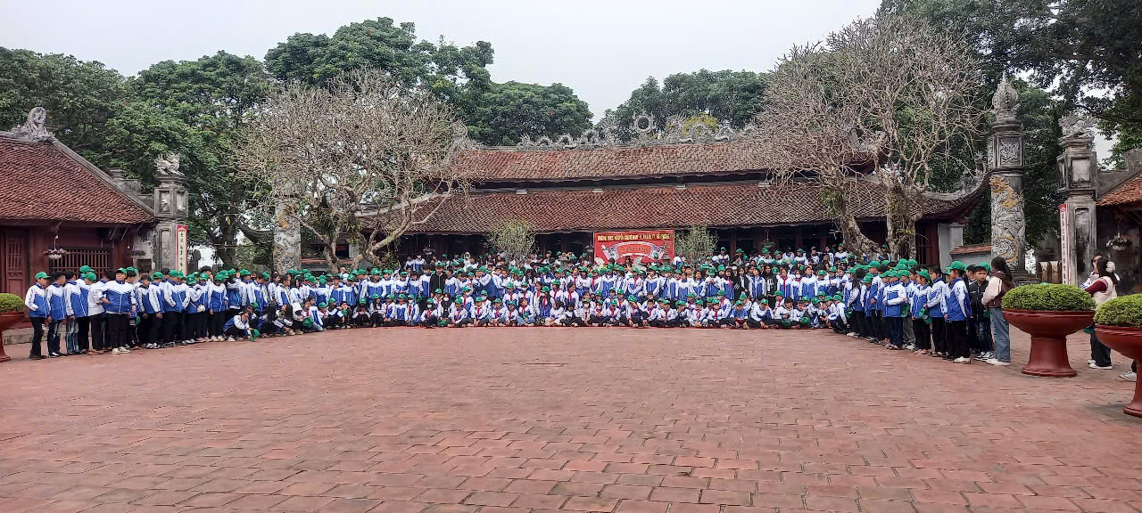
Đây là hình ảnh các em được đi thăm các khu di tích.
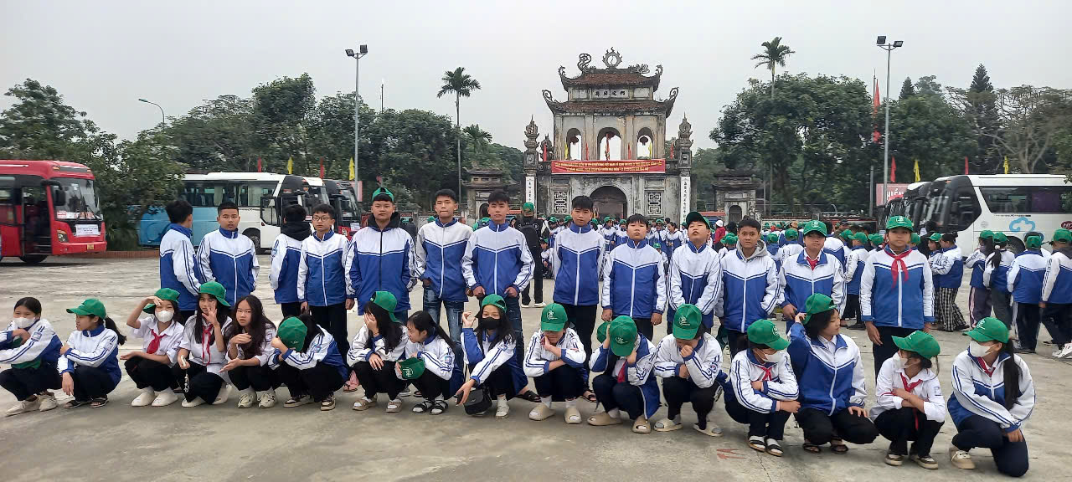

Đây là một số hình ảnh các em rất hào hứng khi tham gia một số trò chơi dân gian.
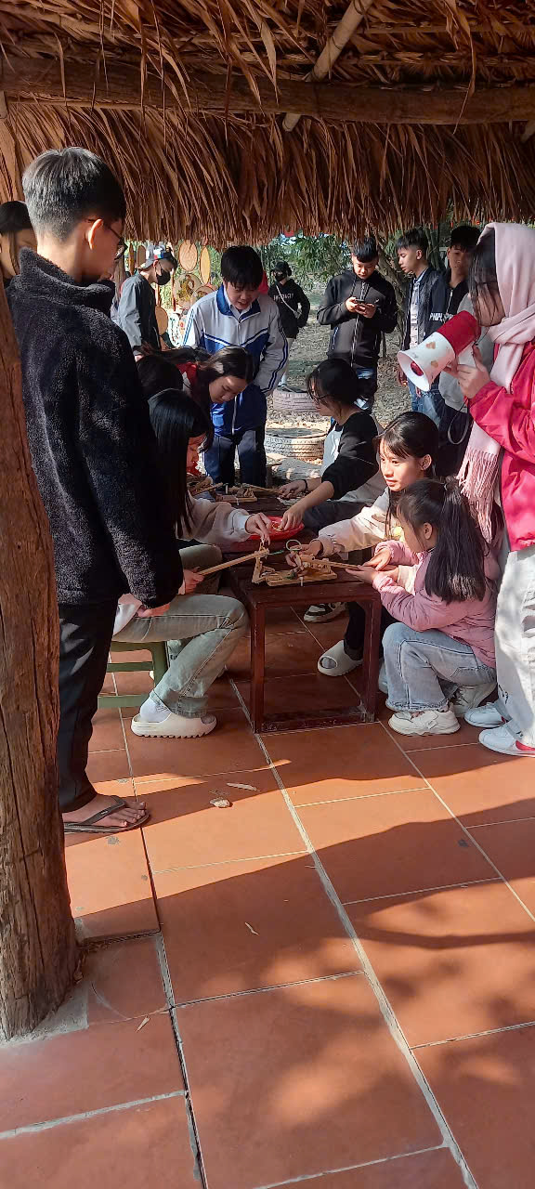
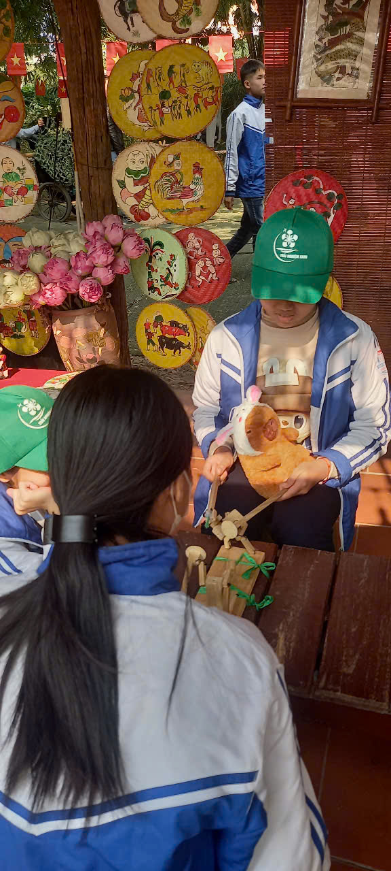
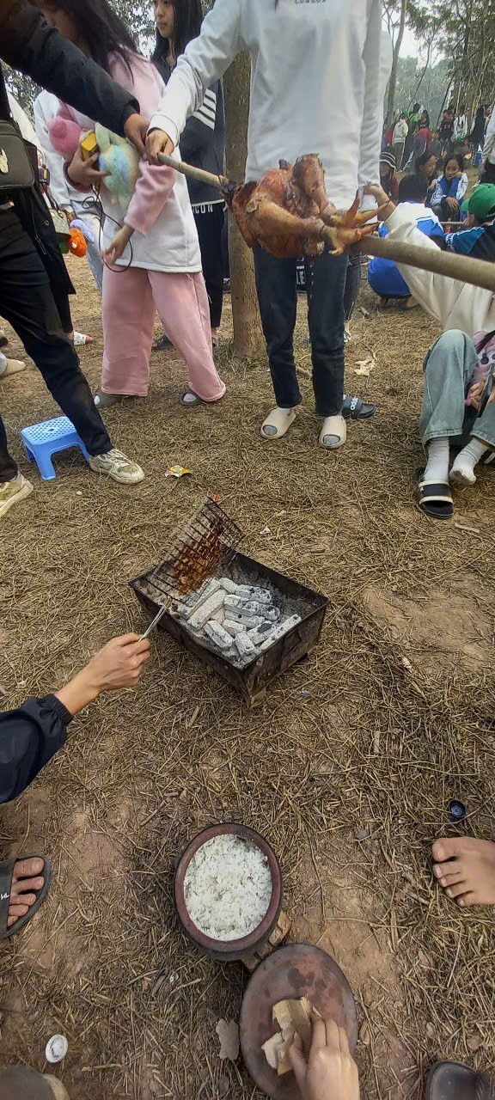Các

